专题13 解答题第24题（二次函数综合，压轴题）

一、解答题
1．（25-26九年级下·上海长宁·期中）已知抛物线与轴交于点，（点在点左侧），与轴交于点．
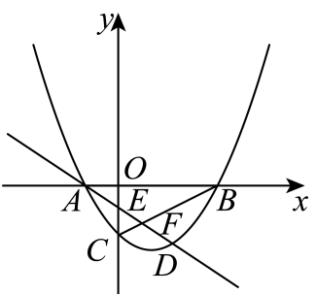
(1)求的面积．
(2)如图，点是抛物线第四象限上的一点，直线分别交、于点、，如果，求直线的表达式；
(3)在第（2）小题的基础上，将抛物线向左平移得到抛物线，直线与抛物线交于、两点（点在点的上方）．如果点恰好是线段的中点．求抛物线的表达式．
【答案】(1)12
(2)
(3)
【分析】（1）根据抛物线解析式求出交点的坐标，即可求出和的长度，利用三角形的面积公式即可求出答案．
（2）根据余切值和对顶角可求出的长度，从而知道点的坐标，利用点和的坐标结合待定系数法即可求出直线的长度．
（3）根据平移的性质设的抛物线，利用与直线的交点，联立方程，设的坐标，即可用去表达两根之和，根据中点公式求出值，即可求出的抛物线解析式．
【详解】（1）解：抛物线与轴交于点，，与轴交于点，
时，或，
时，，
，，，
，，
．
（2）解：，由图可知， ，
，
．
，
，
．
直线交于点，经过点，设直线解析式为，
，解得，
直线解析式为．
（3）解：抛物线是由抛物线向左平移得到的，
设平移个单位，则的表达式为．
联立直线与的方程为，
整理得，，
直线与抛物线交于、两点，设，，
是方程的两根，
.
点恰好是线段的中点，，
，
．
的表达式为．
【点睛】本题考查了一次函数和二次函数综合，熟练掌握相关知识是解题关键（两根之和公式，坐标点中点公式，余切值是邻边比对边，平移左加右减）．
2．（25-26九年级下·上海嘉定·期中）如图，在平面直角坐标系中，直线与轴交于点，抛物线与直线交于、两点，顶点的坐标是，过点作轴，交抛物线于点D，连接．
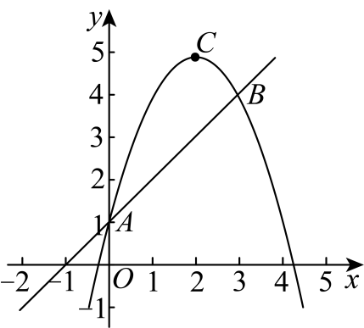
(1)求该抛物线的表达式；
(2)求的正切值；
(3)点为抛物线上一点，当以、、、为顶点的四边形是梯形时，请直接写出点的坐标．
【答案】(1)
(2)
(3)点的坐标为或或
【分析】（1）先求出，设抛物线的解析式为，将代入解析式计算即可得出结果；
（2）先求出，，作于点，则，求出，，最后由正切的定义计算即可得出结果；
（3）先求出直线的解析式为，再结合梯形的性质，分三种情况：当时；当时；当时，分别计算即可得出结果．
【详解】（1）解：在中，当时，，即，
∵抛物线顶点的坐标是，
∴设抛物线的解析式为，
将代入解析式可得，
解得：，
∴抛物线的解析式为；
（2）解：∵过点作轴，
∴当时，，
解得：，，
∴，
联立，
解得：或，
∴，
如图，作于点，
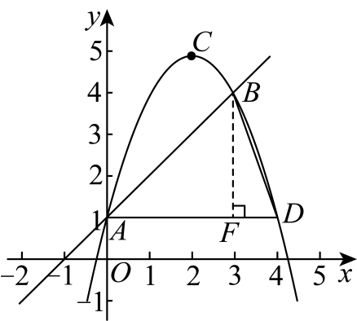
则，
∴，，
∴；
（3）解：设直线的解析式为，
将，代入解析式可得，
解得：，
∴直线的解析式为，
∵以、、、为顶点的四边形是梯形，
∴当时，设直线的解析式为，
将代入解析式可得，
∴直线的解析式为，
联立，
解得：或，
∴此时点的坐标为；
当时，此时点的纵坐标为，
在中，令，则，
解得：或，
∴此时点的坐标为；
当时，设直线的解析式为，
将代入解析式可得，
解得：，
∴直线的解析式为，
联立，
解得：或，
∴此时点的坐标为；
综上所述：点的坐标为或或．
【点睛】本题考查了求一次函数的解析式，求二次函数的解析式，正切的定义，二次函数综合—特殊四边形问题，采用分类讨论的思想是解此题的关键．
3．（25-26九年级下·上海杨浦·期中）已知在平面直角坐标系中，抛物线与x轴交于点和点B，与y轴交于点，顶点为点D．
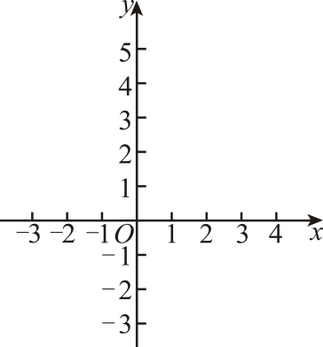
(1)求该抛物线的表达式；
(2)点P是对称轴右侧的抛物线上一点，过点P作垂直抛物线的对称轴，垂足为点Q，连接，设点P的横坐标为m．
①求的值（用含m的代数式表示）．
②过点Q作的平行线，交抛物线于点E（点E在对称轴右侧），求的值；
【答案】(1)
(2)①；②
【分析】（1）由待定系数法求解即可；
（2）①先求出，则，，那么，，再由正切的定义求解即可；
②由平行可得，过点作交的延长线于点，设，则，则，，在中，，得到方程，解得，再由求解即可．
【详解】（1）解：∵抛物线与x轴交于点，与y轴交于点，
∴
解得
∴该抛物线的表达式为；
（2）解：①如图，
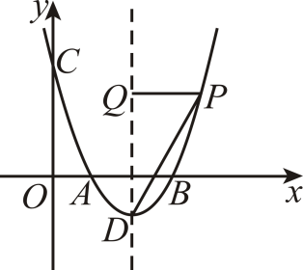，
∴，
∴对称轴为直线
设点P的横坐标为m，则，
∵过点P作垂直抛物线的对称轴，
∴，
∴，，
∴在中，；
②∵，
∴，
∴，
过点作交的延长线于点，
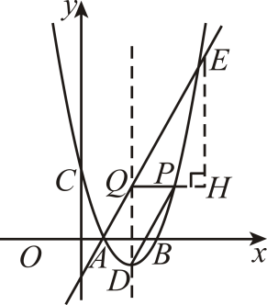
设，则，
∴，，
在中，，
∴，
∴，
∵
∴
解得（舍负）
∵，
∴，
∴
∴．
4．（2026·上海青浦·二模）如图，在平面直角坐标系中，一次函数的图像分别与x轴，y轴交于点A、B，点C是线段上一点，C与B不重合．以点C为顶点的二次函数的图像经过点B．将该二次函数的图像平移后得到新抛物线，点B、C的对应点分别是、，且点的坐标为，点的纵坐标为．
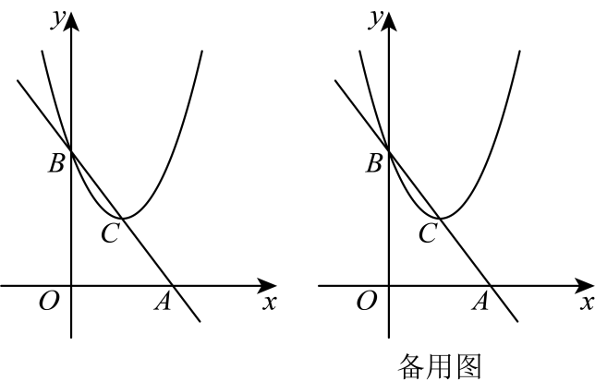
(1)求点C的坐标及二次函数的解析式；
(2)若点P是新抛物线对称轴上一点，且以P、A、C为顶点的三角形与相似，且相似比不等于1，求点P的坐标；
(3)点和在新抛物线上，且对于任意实数，当时，，求实数m的取值范围．
【答案】(1)，
(2)点P的坐标为
(3)
【分析】（1）先求出点B的坐标进而得出的长度；过点C作轴于点H，由平移的性质可得，原抛物线中B，C两点的纵坐标的差与新抛物线中，两点的纵坐标的差相等，据此可得点C的坐标，最后利用抛物线顶点式将点B，C代入即可求得抛物线表达式；
（2）由原抛物线对称轴得到新抛物线的对称轴，在中得到三边的长度，根据与的相似比不为1，可得出当符合题意，利用余弦的定义求得的长度，进而得出点P的坐标；
（3）先求出平移后的新抛物线解析式，将点D代入求出其坐标，由时，恒成立，可设，求得点F的横坐标，进而得出m的取值范围．
【详解】（1）解：对于一次函数，
令，得：，
∴，
∴，
如图，过点C作轴于点H，
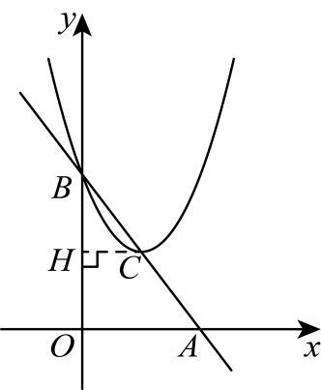
∵，点的纵坐标为，
∴，
∵将原二次函数的图象平移后得到新抛物线，点，分别是B，C的对应点，
∴，
即，
∵，
∴，
将代入，得，
∴，
∵点C为二次函数的顶点，
∴设二次函数的解析式为，
将代入得：，
解得：，
∴二次函数．
（2）解：二次函数的对称轴为，
∵向右移个单位长度得到二次函数的对称轴，
∴二次函数的对称轴为，
如图，在中，，
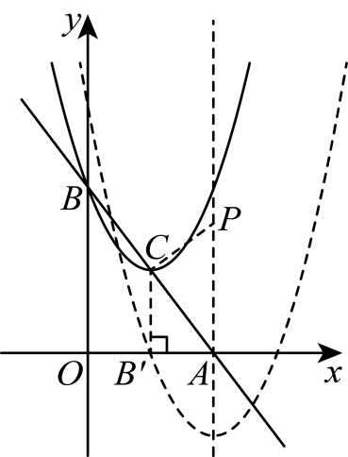
∴轴，
在中，，，
∴，
∴，
∵，
∴，即，
∵与的相似比不为1，
当时，易证得，不符合题意，
当时，，
∴，
∴点P的坐标为．
（3）解：由（2）知，，
将点代入得：，
∴，
设，则，
∵时，恒成立，
∴，
∴．
5．（2026·上海徐汇·二模）如图，在平面直角坐标系中，抛物线经过点和点，顶点为．直线经过点，且．
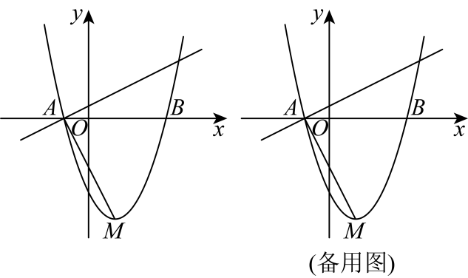
(1)求直线的表达式；
(2)已知抛物线也经过、两点，且开口向下，顶点为．设为抛物线与直线的交点，连接、、，当四边形是梯形时，求抛物线的表达式．
【答案】(1)直线的表达式
(2)抛物线或
【分析】本题主要考查二次函数与几何的结合，涉及待定系数法求解析式，求一次函数的解析式，相似三角形的判定和性质，两点之间的距离，以及梯形的性质，解题的关键是应用分类讨论思想．
（1）根据待定系数法求得抛物线，即可知点，过点M作轴，交x轴于点C，交直线l于点N，可证明，有，结合两点之间距离求得，利用待定系数法即可求得直线的表达式；
（2）根据题意的，利用待定系数法求得抛物线，则点，联立方程求得点，结合梯形的性质若，过点N作轴于点C，过点M作平行于x轴的直线与过点D作轴于点C，线段与x轴交于点F，则点，且，有，两点之间距离公式求得a（当a值接近0时不满足题干要求的梯形字母顺序，故舍去）；若，过点M作轴于点G，过点D作平行于x轴的直线与过点N作轴于点H，同理可得，点，求得a即可．
【详解】（1）解：∵抛物线经过点和点，
∴，
解得，
则抛物线，
∴点，
如图，过点M作轴，交x轴于点C，交直线l于点N，
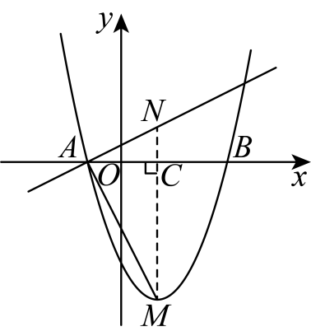
则，，
∵，
∴，
∴，
则，
∴，
∵点和点，
∴，，
则，解得，
∴点
∴设直线l的解析式为，
∵直线经过点和点N，
∴，
解得
则直线的表达式；
（2）解：∵抛物线开口向下，
∴，
∵抛物线经过、两点，
∴，
解得，
则抛物线，
∵抛物线顶点为，
∴，
联立，
解得，，
则点，
∵四边形是梯形，
∴，或，
①如图，若，过点N作轴于点C，过点M作平行于x轴的直线与过点D作轴于点C，线段与x轴交于点F，
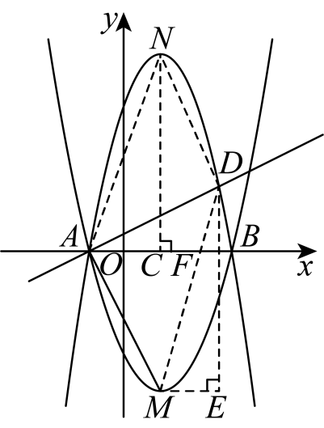
则，，点，点，
∴，
∴，
∵点，点，点，点，点，
∴，，，，
则，
解得，（构不成梯形，舍去），
那么，抛物线；
②若，过点M作轴于点G，过点D作平行于x轴的直线与过点N作轴于点H，
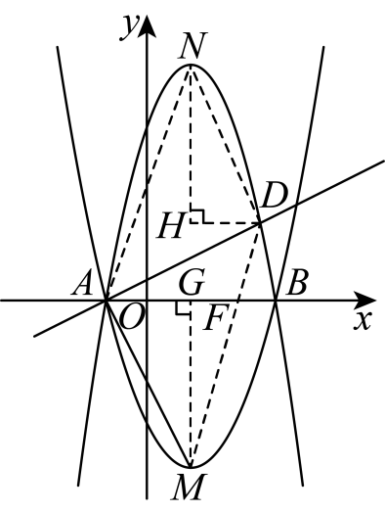
同理可得，点，点，
∴，，，，，
则，
解得，（构不成梯形，舍去），
那么，抛物线．
6．（2026·上海奉贤·二模）在平面直角坐标系中，如果某一个点的纵坐标比横坐标小1，那么我们把这样的点称为“一步点”，例如点、都是“一步点”．
在平面直角坐标系中（如图），如果某条抛物线的顶点是“一步点”，当它的顶点的横坐标为时，该抛物线与轴的交点为．
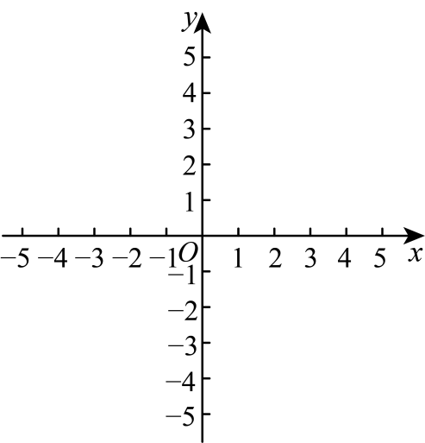
(1)求这条抛物线的表达式和抛物线上的另一个“一步点”；
(2)已知直线与轴、轴分别交于点、．将（1）中的抛物线平移得到一条新抛物线，如果新抛物线的顶点还是“一步点”．设点的横坐标为．
①当点在的内部时，求的取值范围；
②设新抛物线与轴的交点为，当时，求新抛物线的表达式．
【答案】(1)，
(2)①；②
【分析】本题考查二次函数的图象与性质，待定系数法求二次函数解析式，一次函数图象上点的坐标特征．
（1）根据“一步点”的定义，抛物线的顶点的横坐标为时，顶点坐标为，设抛物线的表达式为，将代入求解即可；设抛物线上的“一步点”坐标为，则，联立，，求解即可；
（2）①先确定点、的坐标，根据顶点是“一步点”， 且点的横坐标为，得到，当点在的内部时，则点在第一象限且在直线下方，据此求解；②由平移性质可知，新抛物线的表达式为，令，得，求出，，根据建立方程求解即可．
【详解】（1）解：根据“一步点”的定义，抛物线的顶点的横坐标为时，顶点坐标为，
设抛物线的表达式为，
将代入得， ，
解得，
抛物线的表达式为，即，
设抛物线上的“一步点”坐标为，则，
将代入抛物线表达式得，，
解得，，
当时，，点为，
当时，，点为；
（2）①对于，
令，得，，
令，得，，
顶点是“一步点”， 且点的横坐标为，
，
若点在的内部，则点在第一象限且在直线下方，
，
解得，
的取值范围是；
②由平移性质可知，新抛物线的表达式为，
令，得 ，，
过点作轴于点，则，
，，
在中，，
在中，，
，
，解得，
当时，，与原抛物线重合，不合题意，舍去，
当时，，
新抛物线的表达式为．
7．（2026·上海金山·二模）如图，在平面直角坐标系中，已知抛物线经过点．
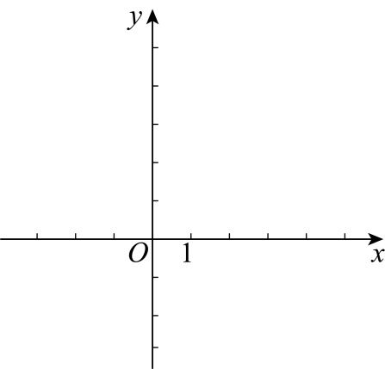
(1)若点到抛物线的对称轴的距离为2，求的值；
(2)若，点为抛物线上一点，线段与轴交于点，且，求点的坐标：
(3)将抛物线先向右平移个单位，再向上平移个单位，使所得的新抛物线经过原点且顶点在直线上．如果，求抛物线的解析式．
【答案】(1)
(2)
(3)
【分析】（1）根据对称轴公式可得抛物线的对称轴为y轴或在y轴右侧，则可求出抛物线的对称轴为直线，进而得到，再利用待定系数法求解即可；
（2）可求出；过点A作轴于点E，过点B作轴于点F，则，证明，求出，据此可得答案；
（3）由待定系数法可得，则抛物线的解析式为，可得新抛物线的解析式为，抛物线的顶点坐标为，即可得到，解方程得到，；根据新抛物线经过原点，得到，解方程求出m的值即可得到答案．
【详解】（1）解：∵，
∴抛物线的对称轴为直线，
∵，
∴，即抛物线的对称轴为y轴或在y轴右侧，
∵点到抛物线的对称轴的距离为2，
∴抛物线的对称轴为直线，
∴，
∴，
把点A的坐标代入得，
∴，
∴；
（2）解：当时，则，
把点A的坐标代入得，
∴，
∴；
如图所示，过点A作轴于点E，过点B作轴于点F，则，
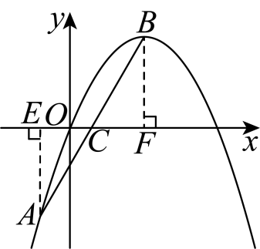
∴，
∴，
∵，，即，
∴，
∴，
在中，当时，，
解得，
∴点B的坐标为；
（3）解：∵抛物线经过点．
∴，
∴，
∴抛物线的解析式为，
∵将抛物线先向右平移个单位，再向上平移个单位后得到新抛物线，
∴新抛物线的解析式为，
∵抛物线的顶点坐标为，
∴抛物线的顶点坐标为，
∵抛物线的顶点在直线上，
∴，
∴，
∵，
∴，
∴，
∴（舍去）或，
∴；
∵新抛物线经过原点，
∴，
∴，
∴，
∴
解得或（舍去），
∴新抛物线的解析式为．
8．（2026·上海浦东新·二模）定义：如果一个二次函数的图像与一次函数的图像相交于坐标轴上的两个点，那么称此二次函数为这个一次函数的“贯轴抛物线”．
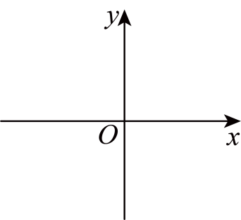
(1)已知是一次函数的一条“贯轴抛物线”，求、的值；
(2)已知一次函数（其中为常数，）的图像与轴、轴分别交于点、点，它的一条“贯轴抛物线”与轴的另一个交点为，顶点在第一象限．如果在轴上存在点，使得四边形是平行四边形，求的值；
(3)一个二次函数既是一次函数又是一次函数（其中为常数，）的“贯轴抛物线”，且此二次函数图像与轴分别交于、两点（点在点的左边），与轴交于点．如果二次函数图像上始终存在点，且在第四象限，使得，求满足条件的的取值范围．
【答案】(1)
(2)
(3)
【分析】（1）令，得直线与轴的交点为，令，得直线与轴的交点为，结合题意知点，，再进一步求解即可．
（2）直线与轴，轴分别交于点，，可得，求解．点坐标为，结合四边形为平行四边形，进一步求解即可．
（3）结合题意知：，，，当点在第四象限且时，则，可得，进一步可得，再解不等式即可．
【详解】（1）解：令，得直线与轴的交点为，
令，得直线与轴的交点为，
由题意知点，在抛物线上，
分别把，和，代入得：
，
解得：．
（2）解：直线与轴，轴分别交于点，，
∵点在抛物线，①
∴，
∵，∴．
令代入①式，得：．
∴，，
∴点坐标为，
∵四边形为平行四边形，
∴，解得．
∴．
（3）解：∵一次函数，
当，，当，则，
同理：由一次函数可得：
当，，当，则，
结合题意知：，，，
∴，
∴，
当点在第四象限且时，则，
在中，∵，，
∴，
如图，
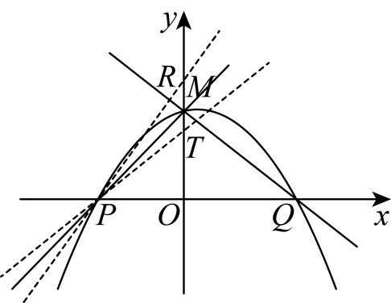
当时，，
当时，，
在中，∵（），
∴，
∴，
∴，
∴．
9．（2026·上海普陀·二模）在平面直角坐标系中（如图所示），已知某抛物线的表达式为．沿着x轴的正方向看，点M在抛物线的上升部分，设直线与x轴的夹角为．
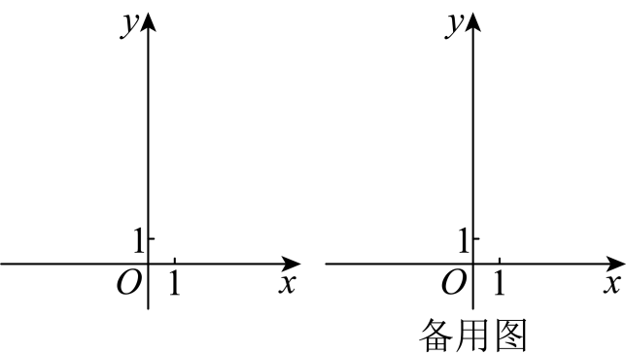
(1)如果，，求该抛物线的表达式；
(2)已知点N在抛物线的下降部分，且．
①求的值；
②平移抛物线，使新抛物线的顶点落在线段上，且新抛物线与y轴交于点C．已知点M的纵坐标为1，当四边形是以为腰的等腰梯形时，求点的坐标．
【答案】(1)
(2)①②
【分析】本题主要考查一次函数性质、二次函数综合、三角函数和坐标系中两点间距离，正确做出辅助线，利用数形思想是解题的关键．
（1）以锐角三角函数定义为突破口，由得点 横、纵坐标的比例关系，结合​用勾股定理求出点坐标，再通过待定系数法代入抛物线表达式，即可求出解析式；
（2）①通过作平行线拆分，得到两个相等的角，利用的定义列等式，推导出 、 两点的横坐标数量关系，再通过勾股定理计算线段长度，最终求得​的定值； ②先由点纵坐标简化 、坐标，求出直线解析式；再利用等腰梯形 “对边平行、腰长相等” 的性质确定点坐标；最后结合平移后抛物线的顶点式，联立方程求解，即可得到顶点的坐标．
【详解】（1）解：设 ，则
，
∴，
又，代入，
，
解得，则，
∴．
把代入，
，，
∴抛物线表达式为：．
（2）解：①过点作轴（点在点左侧），则轴，设于轴交于点，，过点作于点．
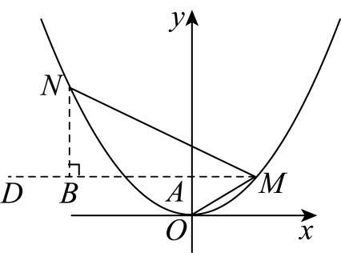
设（，在抛物线上升部分），
∵轴，
∴，
∵，
∴，即平分．
在中，，
设（，在抛物线下降部分），
在中，，
∴，
，
∴，
即点坐标为．
∴，
∴．
②
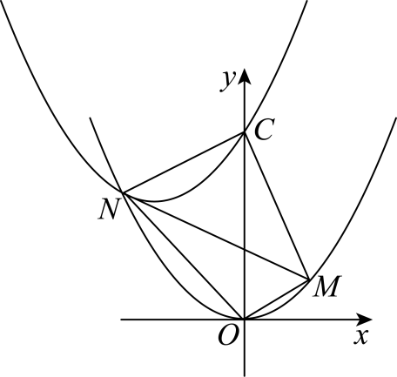
∵点的纵坐标为 1，即，
∴，，
由①的结论，，
∴，
设直线的解析式为，
代入、，
，
两式相减得
∴​，
代入得，
因此直线的解析式为：．
∵四边形是以为腰的等腰梯形，
∴，
的坡度为，
设（在轴上），的坡度为，
由平行得坡度相等得：，
∴，
即．
设平移后抛物线的顶点为，
则平移后的抛物线为，
抛物线与轴交于，
代入得：
，
又∵在直线上，
∴，
将​，代入得：，
设​，方程简化为，由求根公式得：
，
因在线段上，，，
∴，即，
∴舍去，
∴，
即，
∵等腰梯形两腰相等，
∴，，
，
，
∴，
∵，
∴，
∴
，
点的坐标为．
10．（2026·上海虹口·二模）已知抛物线．
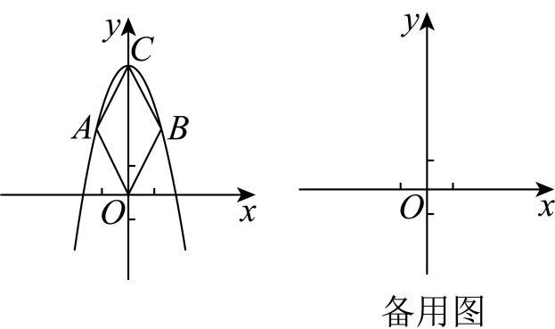
(1)画抛物线时，如果列出的两组数据如表（信息不完整）所示，请直接写出该抛物线的对称轴，并求此时和之间的数量关系；
 |  |  |  | 1
 |  | 2 |  | 2
(2)已知点为抛物线与轴的交点，点、在抛物线上，连接、、和．
①如果四边形为正方形，那么的值是 ，和之间的数量关系是 ；
②如图，当时，已知四边形为菱形，．点在抛物线上且横坐标为2，连接、，如果的面积为，求抛物线的表达式．
【答案】(1)抛物线的对称轴是，
(2)①，
②
【分析】（1）根据表中两个点的坐标可知，抛物线经过点和，并且这两点对称，所以可知对称轴为；
（2）根据正方形的性质可知抛物线的对称轴是，所以；根据正方形的对角线互相平分且相等，把点、的坐标表示出来，并表示出的长度，根据找出和的关系；
（3）根据菱形的性质，可知点的坐标，把点的坐标代入抛物线的解析式，可得抛物线的解析式为，点的坐标，点的坐标为，用待定系数法求出直线的解析式，根据解析式求出点的坐标，从而可知，根据的面积为，可得，解方程求出的值，再根据求出的值，从而得到抛物线的解析式．
【详解】（1）解：由表可知，抛物线经过点和，
抛物线的对称轴是，
，
抛物线的解析式是，
把点的坐标代入可得：
（2）①解：当时，可得：，
点的坐标为，
四边形是正方形，是正方形的对角线，
点、关于对称，
抛物线的对称轴是，
；
，点、的纵坐标是，
可得：，
整理得：，
解得：，
点的坐标为，点的坐标为，
，
可得：，
，
解得：或（不符合题意，舍去）；
②解：如下图所示，连接，、，
四边形为菱形，
，，，
，
，
，
，，
点的坐标是，
把点的坐标代入，
可得：，
解得：，
抛物线的解析式为，点的坐标，
点的横坐标为，
，
点的坐标为，
设直线的解析式是，
则有，
解得： ，
直线的解析式是，
当时，可得：，
点的坐标为,
，
，
，
，
，
抛物线的解析式为．
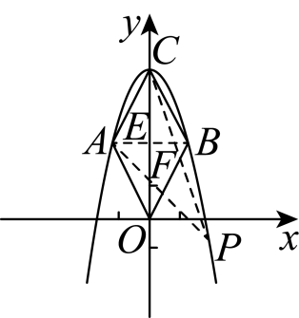
11．（2026·上海松江·二模）在平面直角坐标系中，一次函数与轴交于点，与轴交于点，是直线上一点（不与点重合），且，抛物线经过、两点．
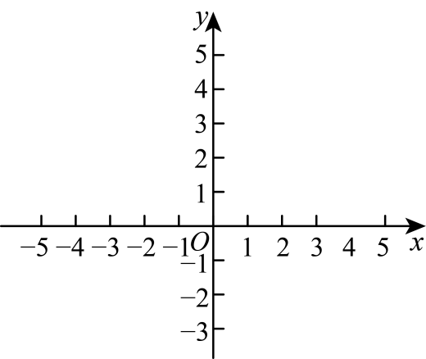
(1)求抛物线的表达式；
(2)点在抛物线上，且位于第一象限，如果四边形是梯形，求梯形的面积；
(3)点、都在第三象限，其中点在抛物线上，点在抛物线的对称轴上，如果与相似，且边与边对应，求点的坐标．
【答案】(1)
(2)
(3)，
【分析】（1）根据一次函数可知，的坐标，进而根据可得点是线段的中点，然后根据待定系数法即可求得二次函数表达式；
（2）根据是梯形，可知的直线解析式，进而联立方程可知点的坐标，根据割补法即可求解；
（3）①过点作,过点作，进而可知，根据相似三角形的性质即可求解；②过点作交对称轴于,过点作交对称轴于，证明，根据相似三角形的性质即可求解．
【详解】（1）解：由题可知，一次函数与轴交于点，与轴交于点，
则点，，
∵是直线上一点，且，
∴点是线段的中点，
设点，
∴点，
∴，，
∴点，
将点，点代入抛物线
得
解得：
则抛物线的表达式为：，
（2）解：由题可得图，
∵四边形是梯形，
∴,
∵为原点，
则的直线解析式为：，
则联立函数得，
解得或，
∵点在抛物线上，且位于第一象限，
∴,
过点作轴，过点作轴，
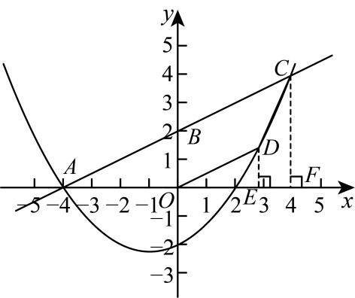，
（3）解：①由题可得，过点作,过点作
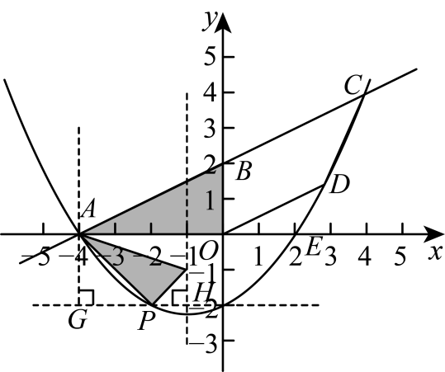
当,与相似, 且边与边对应
则,
抛物线，
,
,,
∴,
∴,
∴
则抛物线的对称轴为：，
设点，点
∴，，
，，
则，，
解得：或，
∵点、都在第三象限，
∴,
∴，
∴．
②由题可得，抛物线的对称轴为，
过点作交对称轴于,过点作交对称轴于，
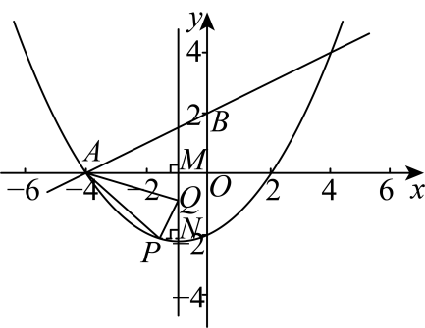
当,与相似, 且边与边对应
则,
抛物线，
,
,,
∴,
∴,
∴
则抛物线的对称轴为：，
设点，
∴,，
，。
解得：或（舍去），
则∴．
综上所述，，．
12．（2026·上海崇明·二模）在平面直角坐标系中，已知抛物线与轴交于和点，顶点为．
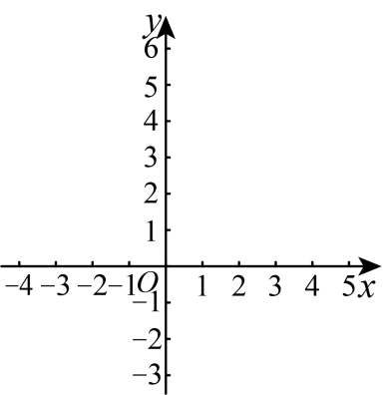
(1)求此抛物线的对称轴及点的坐标；
(2)抛物线的对称轴与轴交于点，点是抛物线上横坐标为2的一点，与对称轴交于点，连接．
①求的值；
②设直线与轴交于点，过点作的平行线，与轴交于点，当四边形是直角梯形时，求的正切值．
【答案】(1)抛物线的对称轴为直线，
(2)①1 ②或
【分析】(1)根据对称轴公式代入化简即可求得对称轴；根据抛物线的对称性及点A的坐标即可求得点B的坐标；
(2)①首先，根据题意得抛物线的顶点坐标，由点是抛物线上横坐标为2的一点，得点，再求得直线的表达式为，进而得点，得，，即可得出；
②首先，过P作轴于C，由，，得到，然后，分别求得直线的表达式为，得，直线的表达式为，得直线的表达式为，进而得，即，再分两种情况进行分类讨论，情况一：如图2，当时，，证得，得，即，解得，进而得；情况二：如图3，当时，，证得，得，即，解得，
进而得．
【详解】（1）解：根据题意知抛物线的对称轴为直线，
∵抛物线与轴交于和点，
∴抛物线的开口向下，
∵抛物线的对称轴为直线，
∴点在对称轴的右侧，设点，则，解得，
∴；
（2）①解：如图1，
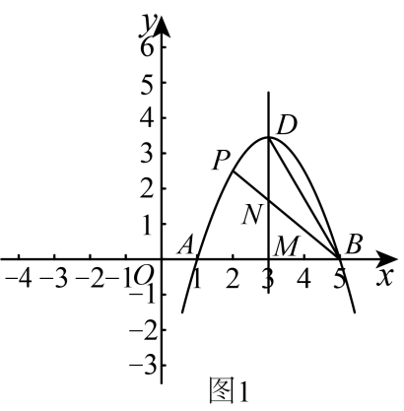
∵抛物线与轴交于，
∴把，代入，得，得，
∴，
∴抛物线的顶点，
∵点是抛物线上横坐标为2的一点，
∴当时，，
∴点，
设直线的表达式为，
把，分别代入，得，解得，
∴直线的表达式为，
当时，，
∴点，
∴，，
∴；
②解：过P作轴于C，
∵，，
∴，
∴．
设直线的表达式为，与y轴交于G，
把，代入，得
，解得，
∴直线的表达式为，
当时，，解得；当时，，
∴，
∴，
设直线的表达式为，
把，，代入，得
，解得，
∴直线的表达式为，
∵，
∴设直线的表达式为，
把代入，得，解得，
∴直线的表达式为，
当时，，
∴，即．
情况一：如图2，当时，，
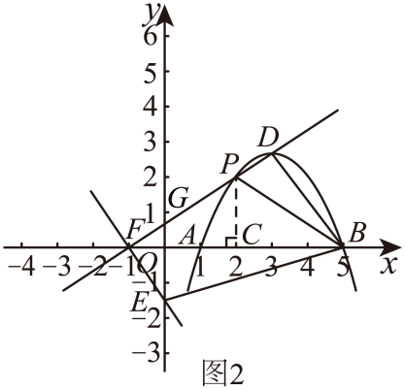
∵，
∴，
∴，
∴，
∴，即，解得，
∵，
∴，
∴；
情况二：如图3，当时，，
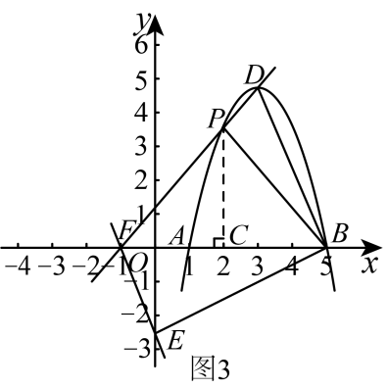
∵，
∴，
∴，
∴，
∴，即，解得，
∵，
∴，
∴；
综上，当四边形是直角梯形时，求的正切值为或．
【点睛】解题的关键是得到，分别求得直线的表达式为，得，直线的表达式为，直线的表达式为，得，即，再分两种情况进行分类讨论，情况一：如图2，当时，，证得；情况二：如图3，当时，，证得．
13．（2026·上海宝山·二模）【问题背景】
图1是一个矿洞，为了使矿洞更牢固，某工程队想要搭建矩形支撑架．
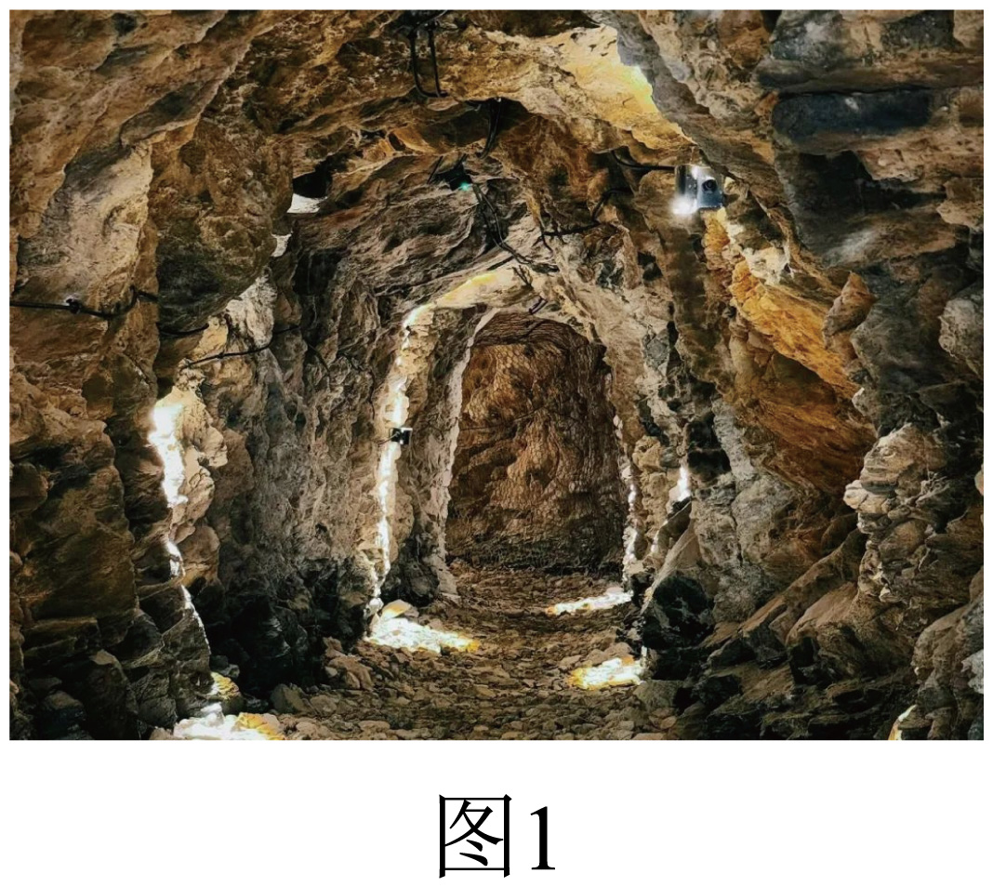
【数据测量】
图2是矿洞横截面的示意图，截面是轴对称图形，外轮廓线由上方抛物线L和下方的矩形组成，矩形的边，，E是抛物线L的顶点，且点E到的距离为，矩形的边为支撑架的架骨，点F、G在边上，点M、N在抛物线L上．
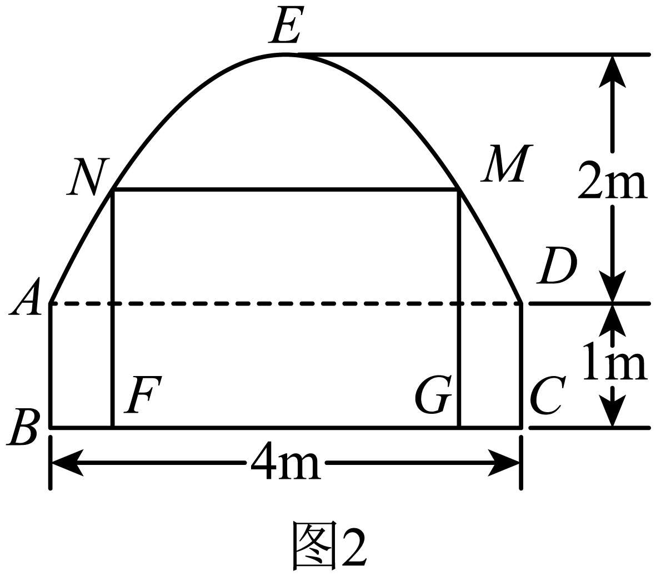
【问题解决】
如图3，工程队以矩形的顶点B为原点，以边所在的直线为x轴，以边所在的直线为y轴，建立平面直角坐标系．
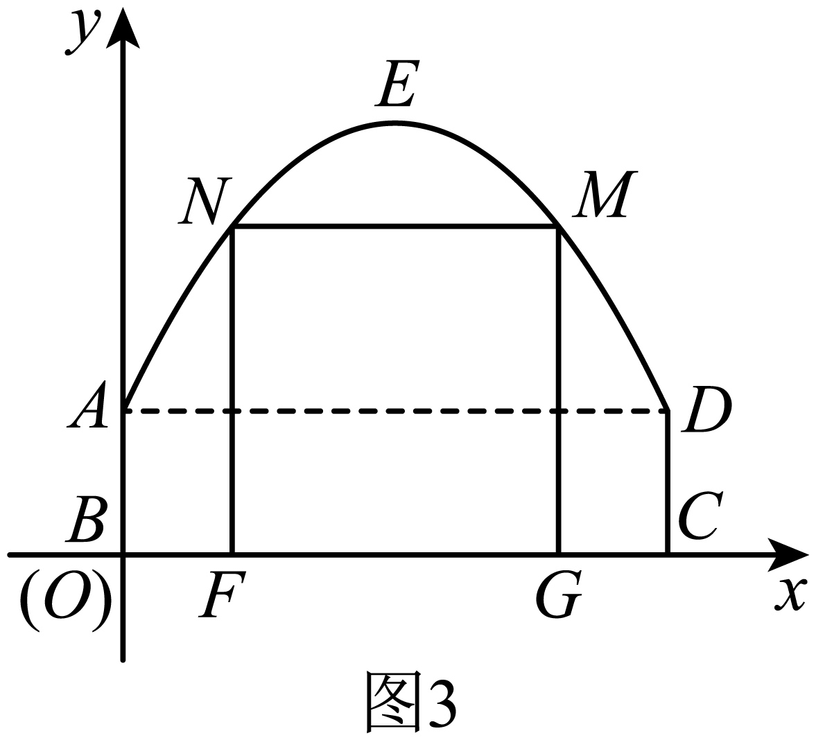
(1)求顶点E的坐标及抛物线L的函数表达式；
(2)当支撑架为正方形时，求架骨的长；
(3)为满足宽为，高为的矿车能够在支撑架内通行（矿车距离上方、两侧支撑架分别需预留的安全距离），求此时的取值范围．
【答案】(1)，
(2)
(3)
【分析】（1）先根据题意得到，，再设出顶点式，代入求解即可；
（2）设正方形的边长为，则，根据对称性可得，，则，再把代入抛物线表达式求解即可；
（3）根据矿车距离上方、两侧支撑架分别需预留的安全距离求出对应的值即可．
【详解】（1）解：∵四边形是矩形，
∴，
∴，
∵矿洞横截面是轴对称图形，，点E到的距离为，
∴顶点，
设抛物线L的表达式为，
代入得，，
解得，
∴抛物线L的表达式为；
（2）解：设正方形的边长为，则，
根据对称性可得，，
∴，
将点代入得，，
解得，（舍去），
∴正方形边长为，即架骨的长为；
（3）解：∵矿车距离上方预留的安全距离，
∴把代入，
则，
解得（舍去），
∴此时，
∵两侧支撑架需预留的安全距离，
∴此时，
∴为满足宽为，高为的矿车能够在支撑架内通行，．
14．（2026·上海黄浦·二模）如图，直线交x轴、y轴于点A、B．抛物线经过点A、B．
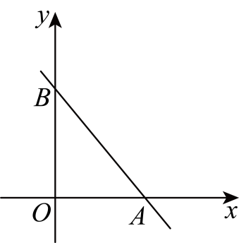
(1)下列表述中，正确的是（ ）
A．如果抛物线与x轴在点A的右边还有一个公共点，那么；
B．如果抛物线与x轴在点A的右边还有一个公共点，那么；
C．如果抛物线与x轴在点A的左边还有一个公共点，那么；
D．如果抛物线与x轴在点A的左边还有一个公共点，那么．
(2)记抛物线与x轴异于A的公共点为C，抛物线的顶点为D．
①当点C到A、B两点的距离相等时，求抛物线的表达式；
②如果点D关于x轴的对称点恰好在直线上，求点C的坐标．
【答案】(1)A
(2)①；②．
【分析】（1）先确定、，易得抛物线的常数项为4．抛物线与 x 轴的一个交点是，设另一个交点为，利用根与系数的关系可得，即​．然后分别利用二次函数图像的性质逐项判断即可；
（2）①设，由，即，解得：，即．然后结合点A、B的坐标运用待定系数法求解即可．②设抛物线与x轴的交点为和，则抛物线的对称轴为，顶点D的横坐标为．进而得到顶点坐标为 其关于x 轴的对称点为 再代入，求得即可解答．
【详解】（1）解：∵直线交x轴、y轴于点A、B
∴，，
∴抛物线经过和，因此：
当时，，即抛物线的常数项为4．
∴抛物线解析式为
由抛物线与 x 轴的一个交点是，设另一个交点为，
利用根与系数的关系可得：，即​．
A．若另一交点在 A 的右边，则．若，可解得；若，此时，不等式无解；故符合题意；
B．由A选项分析可知选项B错误；
C．若另一交点在A的左边，当时，抛物线开口向上，​，解得：；若，则，即小于3；但时，，也满足在A左边，故不能推出，即选项C错误；
D ．由C选项分析可知选项D错误；
（2）解：① 设，由，即，
∴，解得：，
∴．
抛物线过，，，
设，代入得：
，解得：．
∴抛物线表达式为： ，即；
②设抛物线与x轴的交点为和，则抛物线的对称轴为，顶点D的横坐标为．
设抛物线为，代入得：
​，解得：，
∴，
∴抛物线的顶点坐标为
点 D 关于 x 轴的对称点为 该点在直线∶上，
∴，解得（与 A 重合，舍去）或，
∴点C的坐标为．
15．（2026·上海静安·二模）如图1，四边形中，，，，．
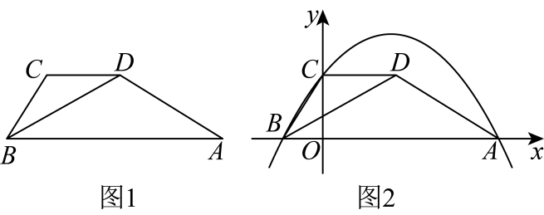
(1)求证：，并求与的相似比k；
(2)如图2，我们以直线为x轴，以过点C且垂直于线段的直线为y轴，建立平面直角坐标系，已知．
①求图像经过点A、B、C三点的二次函数解析式；
②如果我们将（1）中与的关系看作是一种图形变换，这种变换是将先绕点B按顺时针方向旋转，使点C落在上，点D落在上，再将旋转得到的三角形的边长都扩大到原来的k倍，从而得到，我们将称为的像，将称为的原像．如果是的像，而是的原像，试直接写出点E和点F的坐标：点E的坐标是，点F的坐标是．
【答案】(1)证明见解析，
(2)①；②，
【分析】（1）由等边对等角和平行线的性质得到，即可证明；设，则，根据相似三角形的性质列出比例式求解即可；
（2）①首先解直角三角形求出，，然后得到，利用待定系数法求解即可；
②如图，过点E作轴于点G，根据题意得到，，解直角三角形求出，，进而求出点E的坐标；同理求出点F的坐标．
【详解】（1）解：∵，，
∴，
∵
∴
∴
∴；
设，则
∴，即
∴
∴；
（2）解：①如图，过点C作于点E
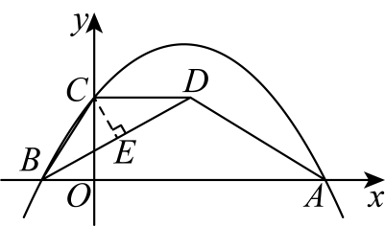
由（1）得，
∴
∵
∴
∴
∴
∴
∴
∴，
∴，
∵
∴
∴
∴设二次函数解析式为
将代入得，
∴
∴二次函数解析式为；
②如图，过点E作轴于点G
∵是的像
∴，
∴，
∴
∴点E的坐标为；
如图，
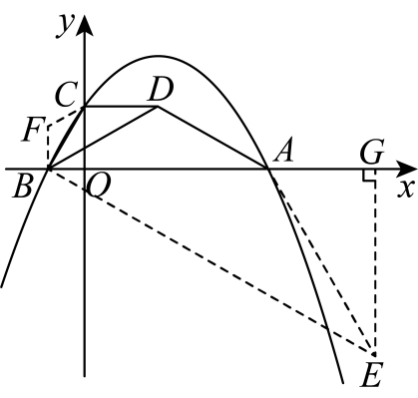
∵是的原像
∴，
∴
∴点F的坐标是．
16．（2026·上海闵行·二模）在平面直角坐标系中，过、两点的抛物线（其中、是常数）与轴的另一个交点为，顶点为．
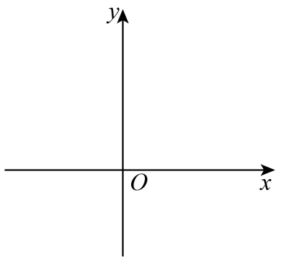
(1)求这条抛物线的表达式；
(2)如果点在抛物线上，且在第四象限，过点作轴，与抛物线的另一个交点为，连接，作轴，交于点，连接．
①当时，求的值；
②抛物线关于直线对称所得新抛物线的顶点为，如果点刚好落在线段上，求点的坐标．
【答案】(1)
(2)①或②点或．
【分析】（1）用待定系数法即可求解；
（2）①分类在对称轴的左右侧进行讨论，分别把的坐标用来表示，根据构造方程求解即可；②根据对称得到点的坐标，设出直线的解析式，将坐标代入求解即可．
【详解】（1）解：将、两点代入，
得：，
解得：
则抛物线的表达式为：，
（2）①当在对称轴的左侧，
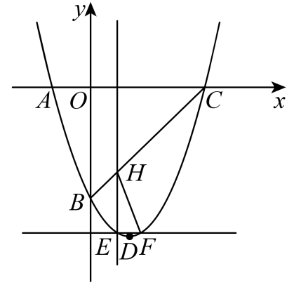
由题可知，点,,
设直线的解析式为：，
将点,,、代入解析式得：，
解得：，
则直线的解析式为：，
∵点在抛物线上，
则点，
点，，
∴，
∵
∴
∴解得：，
当在对称轴的右侧，
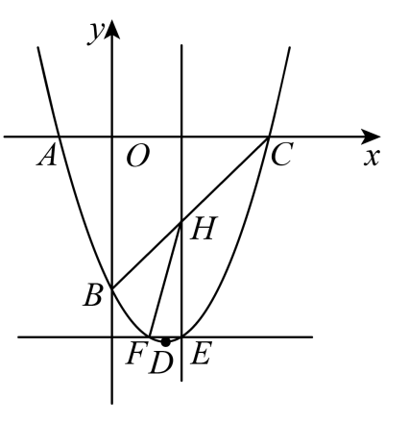
点，
点，，
∴，
∵
∴
∴解得：，
综上所述：或
②根据题意可知
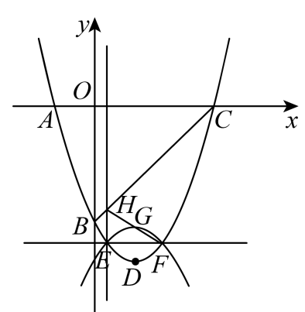
∵点，点
∴点
，，
设直线的解析式为：，
则将，代入解析式得
解得：，
则直线的解析式为：，
将点代入直线解析式
得：
解得或
点或．

